**INFORME PANORAMICO**

NOMBRE : **LIDIA CARHUACUSMA LACMA**

EDAD : 65 AÑOS

CODIGO : 001775

REFERENTE :

FECHA : 12/07/22

A la evaluación de la Radiografía Panorámica, se observa:

* Mineralización segmentada del ligamento estilohioideo.
* Presencia de imagen radiopaca de densidad cálcica proyectada sobre el ángulo mandibular bilateral, sugerente de tonsilolitos (calcificación en cripta amigdalina).
* Desdentada parcial superior e inferior.
* Remanente radicular de piezas 13, 22 y 37, material obturador parcial de conductos radiculares. Pieza 37 proceso osteolítico periapical con incremento de la densidad osea circundante.
* Zona de pieza 46, se recomienda ampliar estudio con radiografia periapical para mejor evaluación.
* Piezas 12 y 45 preparación protésica coronaria, espigo colado y obturación de conductos radiculares. Pieza 12 ensanchamiento del espacio periodontal (descartar trauma de oclusión).
* Restauración pilar de puente protésico en piezas 23 y 25. Pieza 25 caries cervical, espigo colado y obturación de conducto radicular.
* Restauraciones coronarias en piezas 27, 34 y 48. Peza 34 restauración cervical.
* Presencia de diastemas y atricion en piezas anteroinferiores.
* Pieza 48 en posición mesioangular.
* Reabsorción ósea alveolar generalizada.
* Disminución generalizada de la densidad ósea sugerente de osteoporosis. Se recomienda realizar evaluación con densitometria ósea.

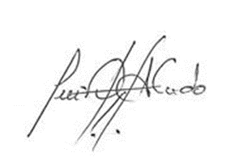

Atentamente:

CD. Luis Díaz Alvarado

Especialista en Radiología oral y Maxilofacial

COP 13883 RNE 0099